Location Ort: Frankreich
Date Datum: Mrz-24
Photo Foto: Epvre Delquie
Editor Autor: Epvre Delquie, Selina Retzer
Rohbauarbeiten per Knopfdruck: Komplett funkgesteuerter Baustelleneinsatz
Inmitten der Bauarbeiten für eine neue, naturnahe Wohnanlage in der Gemeinde Hyères les Palmiers an der französischen Riviera setzt COMET PACA auf innovative Bautechnologien. Die Rohbauarbeiten werden von einem Raupenteleskopkran, dem SENNEBOGEN 683 E, übernommen, bereitgestellt und betrieben von M&S TRANSLEV.

COMET PACA, ein bedeutendes Unternehmen innerhalb der MELLONE CONSTRUCTION Gruppe, ist im Südosten Frankreichs als Baupartner für Ein- und Mehrfamilienhäuser etabliert. Als langjähriger Kunde von dem französischen Vertriebs- und Servicepartner SYGMAT unterhält das Unternehmen eine Flotte kompakter SENNEBOGEN-Teleskopkrane in der Île de France und im Süden Frankreichs. Bei einem neuen Wohnbauprogramm an der Côte d'Azur verhinderten örtliche Vorschriften den Einsatz eines Turmdrehkrans auf der gesamten Baustelle. Die Lösung dafür: Der hochmoderne SENNEBOGEN 683 E Raupentelekran. Dieser übernimmt sämtliche Hebearbeiten in einem Teil der Baustelle und erfüllt den Transportbedarf für die drei vierstöckigen Gebäudekomplexe.

COMET PACA kombiniert verschiedene Bautechniken, um ihre Baustellen zu optimieren und die beste Umwelt- und Energieleistung ihrer Gebäude zu gewährleisten. So hebt der SENNEBOGEN 683 E gängige Fertigteile, konventionelle oder isolierte Blöcke, Betonkübel, Schutt und die wichtigsten konventionellen Gebäudebestandteile wie Stützen, Balken oder Schalungen.

Dynamisch und belastbar unterwegs
Der Kran ist im zentralen Bereich der Baustelle positioniert und bewegt sich auf seinen Raupenketten je nach Bedarf, um einen großen Arbeitsbereich abzudecken und die Anforderungen der einzelnen Teams zu erfüllen.
Dank seines 42 m langen Teleskopauslegers mit Full-Power Boom kann er seine Reichweite um bis zu 40 m vergrößern und sorgt so für ein effizientes Heben auf dem gesamten Gelände. Die wesentlichen Vorteile der SENNEBOGEN-Raupenteleskopkrane werden auf dieser Baustelle mehr denn je unter Beweis gestellt. Das Versetzen und Teleskopieren unter Last über die gesamte Länge des Auslegers stellen keinerlei Problem dar.

100% funkgesteuerter Raupenteleskopkran
Neben der besonderen Leistungsfähigkeit des 683 E ist auch die Art und Weise, wie er eingesetzt wird, außergewöhnlich. Der Kran wurde ausgewählt, um einen Turmdrehkran mit hoher Kapazität zu ersetzen, der üblicherweise auf solchen Baustellen eingesetzt wird. Der bedeutende Vorteil dabei ist die Verwendung der Funksteuerung für alle Operationen: Das Bewegen mit oder ohne Last, das Heben oder das Positionieren wird aus der Ferne gesteuert.
Sébastien Greuzard, Geschäftsführer von M&S TRANSLEV, arbeitet seit mehreren Monaten in Hyères: „Es ist einzigartig, dass ich den Kran mit der Funksteuerung des 683 E sowohl vom Boden aus als auch im Arbeitsbereich in den Stockwerken der Gebäude präzise bedienen kann. Ich kann Hebevorgänge am Boden durchführen und die Lasten präzise positionieren, indem ich direkt bei den Arbeitern in den Montagebereichen bin.“

Sicherheit durch Innovation
Die erhöhte Sicherheit ist ein wesentliches Element, das auch von den Teams auf der Baustelle hervorgehoben wurde: „Mit dieser Arbeitstechnik und dank dieses Krans hat der Bediener den gesamten Arbeitsbereich der Maschine direkt im Blick und die Manöver sind viel sicherer, wenn der Kranführer in der Nähe der Kameraden operiert, anstatt blind mit einer Funkverbindung oder einer Kamera.“

Bildunterschriften:
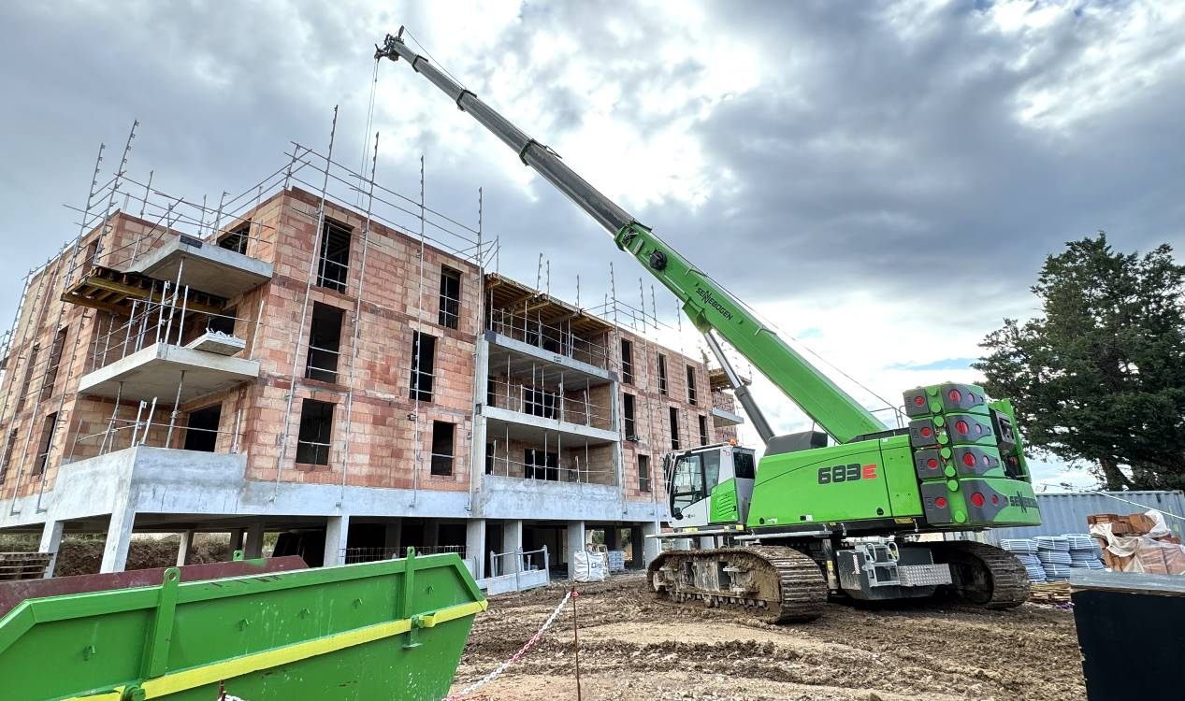
Bild 1: Betonfertigteile heben, bei bis zu 40 m Spannweite positionieren, Endjustierung ganz nah an den Teams: Der SENNEBOGEN 683 E Raupenkran war auf der abwechslungsreichen Baustelle die richtige Wahl.

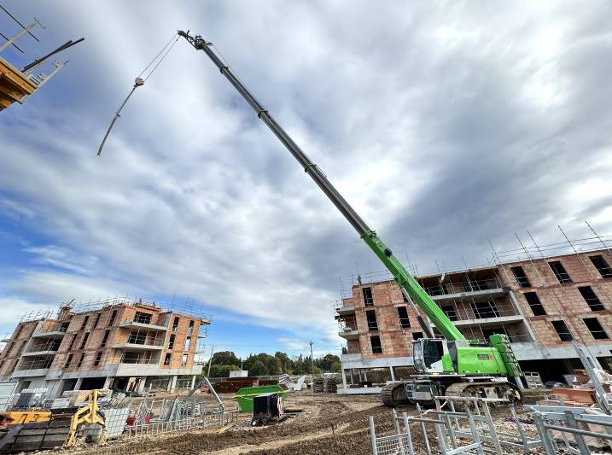
Bild 2: Mit 42 m Full-Power Boom Ausleger deckt der SENNEBOGEN 683E Kran einen großen Arbeitsbereich ab, um den gleichzeitigen Bau von drei Gebäuden zu gewährleisten.

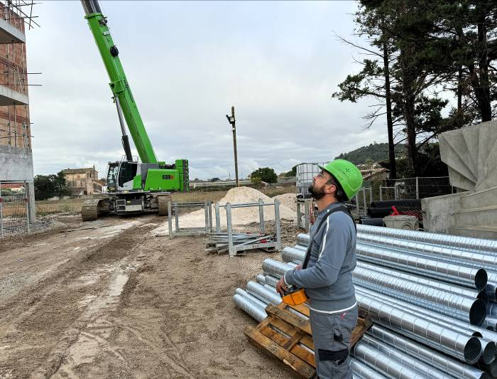
Bild 3: Sowohl am Boden als auch von den Etagen aus wird der Kran von Sébastien Greuzard, M&S TRANSLEV, ferngesteuert.

Weitere Einsatzbilder:

